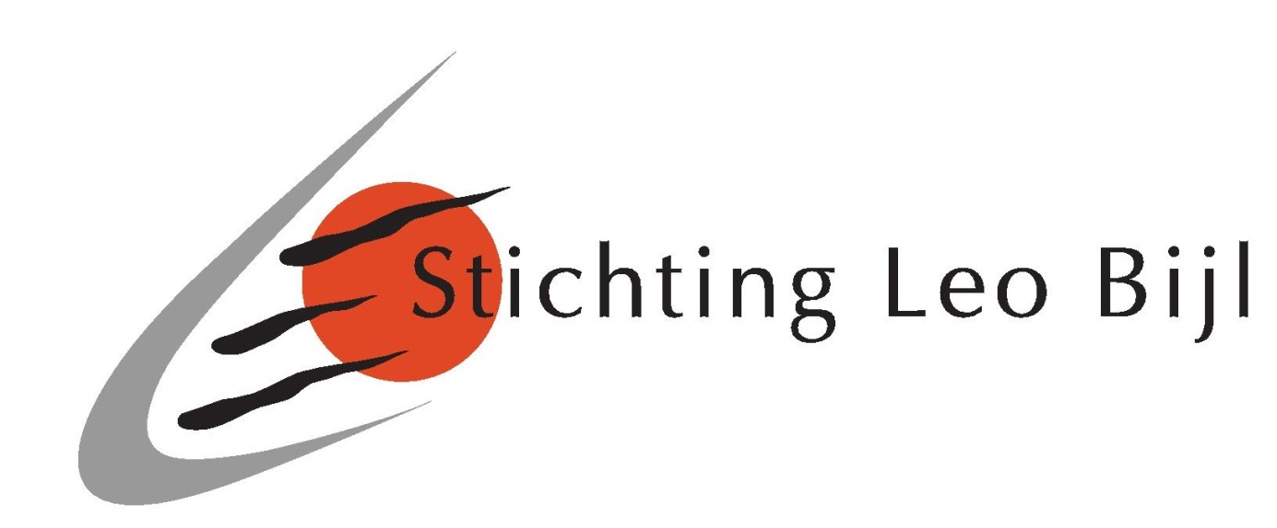

BELEIDSPLAN STICHTING

LEO BIJL

2017 -2020

April 2017

Corr.adres: Niersenseweg 9, 8076 PW Vierhouten.

Telefoon: 0577 – 411 212

E-mail: st.leobijl@planet.nl

IBAN: NL07FVLB0225515385

Informatie: www.geef.nl/doel/6377

Inschrijfnummer Kamer van Koophandel Apeldoorn: 41040754

**INHOUDSOPGAVE**

1. Inleiding
   1. Doel
   2. Visie
   3. Actueel Beleid
2. Projecten
3. Financiën

# inleiding

Stichting Leo Bijl is opgericht op 21 december 1989 en is statutair gevestigd in Epe.

## Doel

1. De stichting heeft ten doel de hulpverlening en liefdadigheid zonder enig winstoogmerk, daaronder mede te verstaan:  
- a. de financiële en materiële ondersteuning bij natuurrampen en van projecten of instellingen werkzaam op het gebied van het maatschappelijk werk, de volksgezondheid en de natuur-, milieu- en landschapsbescherming;  
- b. de financiële en materiële ondersteuning van instellingen op het gebied van internationale ontwikkelingssamenwerking en het opzetten en begeleiden van projecten waardoor adequate ontwikkelingshulp kan worden gegeven, dan wel het financieel ondersteunen van door derden opgezette projecten.  
2. De stichting tracht haar doel mede te verwezenlijken door het verwerven van financiële middelen en het voeren van overleg en geleiden van personen, projecten en instellingen.

## *Visie*

Mensen in ontwikkelingslanden hebben dezelfde rechten en verlangens als mensen in het rijke westen. Het ontbreekt hen echter aan kansen en mogelijkheden. Vanuit onze welvaart willen wij delen met hen die het minder hebben en zo de kloof tussen rijk en arm, Noord en Zuid, helpen overbruggen.

Stichting Leo Bijl heeft zelf geen specifieke kennis of contacten, daarom kiezen wij er voor om projecten van Nederlandse NGO’s financieel te ondersteunen. Deze NGO’s blijven daarbij zelf verantwoordelijk voor de programma’s die zij uitvoeren of ontwikkelen.

## *ACTUEEL BELEID*

Het beleid van Stichting Leo Bijl richt zich op het aangaan van relaties met de projecten die worden ondersteund. Veelal doen wij toezeggingen voor een periode van 3 of 5 jaar, om zo een proces te ondersteunen en ook daadwerkelijk betrokken te zijn, soms ook inhoudelijk, met het project. Thema’s als scholing, voedselzekerheid, drinkwater hebben onze bijzondere aandacht.

Daarnaast reserveert de stichting jaarlijks een bedrag om uit geven aan noodhulp. Daarbij ondersteunen wij vaak de Samenwerkende Hulporganisaties die via giro 555 inzamelen.

De kosten van de stichting worden zo laag mogelijk gehouden. Na aftrek van het verschuldigde schenkingsrecht bedragen de kosten over de hele bestaansperiode van de stichting minder dan 10%.

# Projecten

In 2016 heeft de stichting de volgende projecten financieel ondersteund:

**Structureel:**

* Liliane Fonds

**3- of 5-jarige verbintenis:**

* LiveBuild, waterproject Small Ekombe
* Stichting SDA, project ACEA Burkina Faso
* Stichting El Arbol, projecten Nicaragua

**Incidenteel:**

* Stichting Jacana – begeleiding ondernemers Zambia
* Mustangh Foundation – opleidingskosten Mr. Francis
* Pastor Bob (USA) – foodshed voor maaltijden daklozen
* Project GGA, geld voor schooluniformen Nomfondo

# financiën

De inkomsten van Stichting Leo Bijl bestaan voor het grootste deel uit giften, veelal door middel van periodieke schenking, vastgelegd bij de notaris. Daarnaast zijn er bescheiden renteopbrengsten.

De stichting is zelf verantwoordelijk voor de afdracht van het verschuldigde schenkingsrecht, daarna wordt meer dan 90% van het budget direct aan projecten en doelen overgemaakt.

De stichting heeft nauwelijks eigen vermogen en streeft daar ook niet naar.